Aanpassing Bevoegdhedenbesluit Gemeente Renswoude 2025

Burgemeester en wethouders van de gemeente Renswoude, ieder voor zover het ieders bevoegdheden betreft; gelet op

- titel 10.1.1 van de Algemene wet bestuursrecht;
- artikel 77, 108, 125, 160, 166, 168, 169, 170, 171, 177 en 232 van de Gemeentewet;
- boek 3, 5 en 6 van het Burgerlijk Wetboek;

overwegende dat,

- het ter bevordering van een vlotte en efficiënte afdoening van zaken noodzakelijk is de uitoefening van bevoegdheden over te dragen;
- uitgaande van de organisatiestructuur van het ambtelijke apparaat van de gemeente Renswoude;
- dat het uit het oogpunt van een doelmatig bestuur en een goede dienstverlening aan de inwoners wenselijk is de daarvoor in aanmerking komende bevoegdheden van de bevoegde bestuursorganen toe te delen aan functionarissen van de gemeente Renswoude of (in een enkel geval) anderen;

besluiten
aan de ambtelijke organisatie te mandateren:
a) het weigeren van een omgevingsvergunning;
b) het intrekken van een omgevingsvergunning;
c) het verlenen van een omgevingsvergunning waarbij contrair aan het welstandsadvies wordt gegaan;

Door middel van het wijzigen van artikel 7.3.1.2 van het Bevoegdhedenbesluit Gemeente Renswoude 2025 welke per heden als volgt zal luiden:

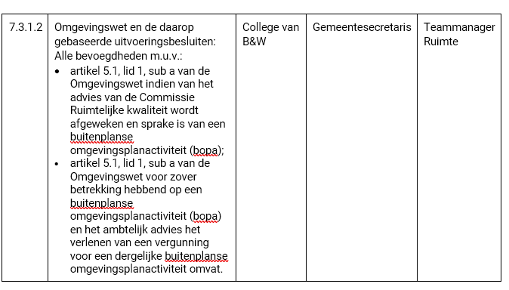

En het Bevoegdhedenbesluit Gemeente Renswoude 2025 voor het overige geheel in stand te laten.

